БЕЛОРУССКИЙ ГОСУДАРСТВЕННЫЙ УНИВЕРСИТЕТ ИНФОРМАТИКИ И РАДИОЭЛЕКТРОНИКИ

Кафедра ЭТТ

РЕФЕРАТ

На тему:

**«УВЧ-терапия. Импульсная УВЧ-терапия. Транзисторный ВЧ тракт для аппарата УВЧ терапии»**

МИНСК, 2008

УВЧ-терапия, наиболее распространенный электролечебный метод, представляет собой воздействие на ткани тела больного электрическим полем ультравысокой частоты.

Электрическое поле создается с помощью двух конденсаторных электродов, соединенных проводами с генератором УВЧ колебаний. Подвергаемая воздействию часть тела помещается между электродами или при внутриполостных воздействиях один из электродов вводится в соответствующую полость организма, а второй - располагается около поверхности тела.

При частотах, используемых для УВЧ-терапии (25-50 МГц), наряду с потерями в тканях тела за счет ионной проводимости начинают сказываться диэлектрические потери за счет ориентационных колебаний дипольных белковых молекул. Изменения в клеточных и молекулярных структурах тканей под влиянием злектрического поля УВЧ обусловливают, помимо теплового, «специфическое» действие поля. В связи с этим УВЧ-терапию проводят не только в тепловой (т.е. при выраженном ощущении тепла), но и слаботепловой и даже нетепловой дозировке.

Распределение тепла между поверхностными и глубоко расположенными тканями тела больного при УВЧ-терапии значительно более благоприятно чем при диатермии. В связи с увеличением в десятки раз частоты колебаний уменьшается емкостное сопротивление тканей и соответственно увеличивается реактивная (емкостная) часть проходящего через них высокочастотного тока.

Этим объясняется относительное уменьшение нагрева поверхностных слоев тканей, имеющих меньшую проводимость, чем глубоко расположенные. Увеличение доли емкостной составляющей тока, которая проходит через подкожный жировой слой, не нагревал его, приводит к уменьшению активной составляющей тока, вызывающей нагрев ткани.

Аналогично высокочастотный ток проходит в виде емкостного тока через слои жировой ткани, окружающие отдельные органы, а также через костную ткань в костный мозг. Таким образом, при УВЧ-терапии обеспечивается значительно более эффективное, чем при диатермии, воздействие на внутренние ткани и органы.

Важным преимуществом УВЧ-терапии по сравнению с диатермией является возможность проводить процедуры с зазорами между электродом и поверхностью тела. Это объясняется тем, что емкостное сопротивление участка цепи, образованного воздушным зазором (емкость С0, см. рис. 1), в диапазоне УВЧ соизмеримо с сопротивлением тела больного (параллельно включенное сопротивление R и емкость С). На частотах же, применяемых в диатермии, сопротивление воздушных зазоров настолько велико, что ток в цепи в этом случае практически не проходит.

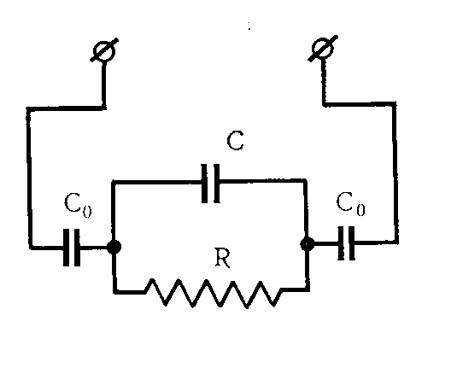

*Рисунок 1 – Эквивалентная электрическая схема электродов с объектом.*

Наличие зазоров позволяет значительно уменьшить нежелательный нагрев поверхностных тканей, так как область около электродов, в которой имеется наибольшая концентрация силовых линий поля, располагается при этом вне тела больного. Весьма существенно также удобство проведения процедуры УВЧ-терапии, так как не требуется обеспечивать контакт между электродом и телом, необходимый при диатермии.

Нагрев тканей тела в электрическом поле УВЧ пропорционален квадрату напряженности поля. В неоднородном поле, имеющем место в реальных условиях, напряженность различна и характеризуется концентрацией силовых линий поля.

В отсутствии тела больного поле между электродами наиболее равномерно в центре, к периферии силовые линии за счет краевого эффекта искривляются (рис. 2).

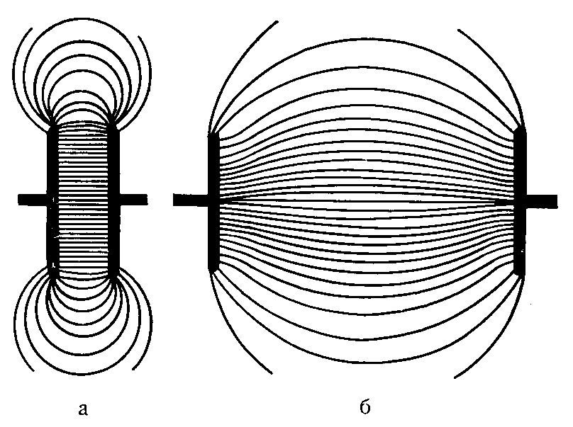

Рисунок 2 – Силовые линии электрического поля, образованного двумя пластинами.

*а - при расстоянии между пластинами меньше их диаметра;*

*б – больше их диаметра.*

Область равномерного поля тем больше, чем меньше отношение расстояния между электродами к их диаметру. При расположении больного между электродами линии поля в связи с негомогенной структурой нигде не идут равномерно, они искривляются и в средней зоне так, что наибольшая напряженность поля имеется под электродами. В связи с этим при отсутствии или малых воздушных зазорах наибольшее выделение тепла имеет место на поверхности тела и резко спадает с глубиной (рис. 3, а). Для обеспечения более равномерного распределения тепла между поверхностными и глубоко расположенными тканями увеличивают величину зазоров до нескольких сантиметров. При этом, как уже указывалось, наиболее неоднородная часть поля около электродов оказывается вне тела и равномерность воздействия по глубине значительно улучшается (рис. 3, б, в). Для того чтобы при значительных зазорах обеспечить достаточно эффективный нагрев тканей, аппарат для УВЧ-терапии должен обеспечить возможность увеличения напряжения на электродах, так как при увеличении зазоров увеличивается доля приходящегося на них напряжения.

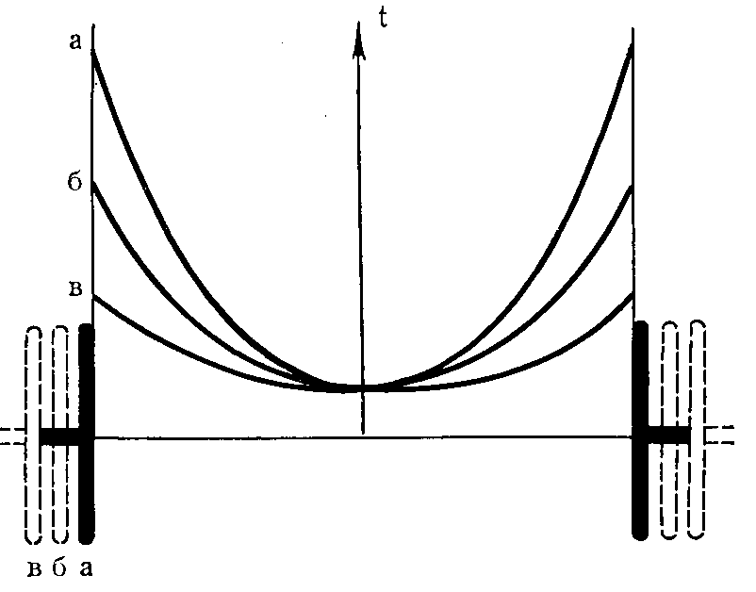

*Рисунок 3 – Графики распределения температуры в однородном диэлектрике (мышечная ткань) при воздействии электрическим полем УВЧ.*

Выбором величины электрода, величины зазора, а также наклона электрода по отношению к поверхности тела можно обеспечивать преимущественное воздействие на определенный участок тела. Если электроды одинаковые, то воздействие более интенсивно со стороны электрода, расположенного с меньшим зазором (рис. 4, а). То же самое имеет место и при использовании одного электрода меньшего размера (рис. 4, б). При установке электрода наклонно к поверхности тела происходит концентрация поля около края электрода, расположенного ближе к телу, в результате чего также имеет место избирательный нагрев (рис. 4, в). Такой способ применяется при нагреве складок тела, например, между щекой и носом.

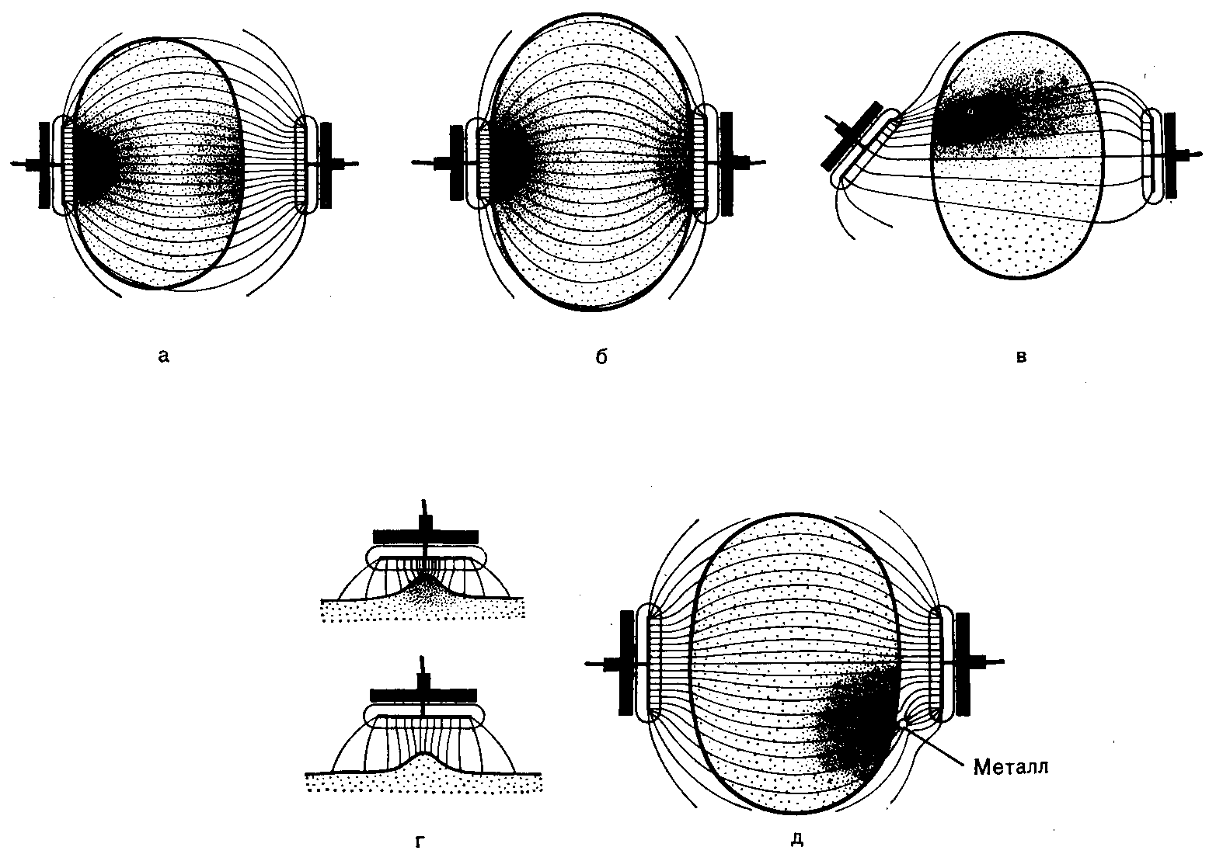

*Рисунок 4 – Распределение силовых линий электрического поля при УВЧ-терапии. Степень затемнения объекта характеризует интенсивность нагрева.*

При воздействии на неровные поверхности тела на его выступающих частях происходит концентрация поля и перегрев. В этом случае либо увеличивают зазор (рис. 4, г), либо применяют гибкие электроды, облегающие неровности тела.

Конденсаторные электроды, применяемые при УВЧ-терапии, представляют собой металлическую круглую или прямоугольную пластинку, цилиндр или проводник другой формы, изолированные со всех сторон для защиты от ожогов, которые могут иметь место при касании их.

Электроды обычно имеют жесткую конструкцию и укрепляются на концах электрододержателей аппарата. Наиболее часто применяются жесткие электроды с круглой пластиной различного диаметра.

Используются также жесткие конденсаторные электроды специального назначения - вагинальный, в виде металлического стержня, помещенного внутри пластмассового или стеклянного цилиндрического кожуха, подмышечный, имеющий изолирующий корпус в виде треугольной призмы, с вогнутой сферической поверхностью для воздействия на фурункулы и др.

Помимо жестких, находят применение гибкие электроды, изготовленные из запрессованной в резину металлической фольги или сетки. Для увеличения зазора между телом и гибким электродом под него подкладывается одна или несколько прокладок из перфорированного фетра. Гибкий электрод и прокладки либо фиксируются тяжестью тела больного, либо укрепляются на теле эластичным резиновым бинтом.

Дозировка при УВЧ-терапии основывается на ощущениях тепла пациентом. Для ориентировки медицинского персонала, особенно важной при нарушениях тепловой чувствительности, многие аппараты для УВЧ-терапии имеют прибор, измеряющий анодный ток генераторных ламп.

Прибор, показания которого могут использоваться только для суждения об относительной величине мощности и для воспроизведения одинаковых по условиям (электроды, зазоры и др.) процедур, является также индикатором настройки в резонанс выходного контура аппарата.

Поскольку непроизвольные движения больного могут привести к расстройке выходного контура и существенному уменьшению выходной мощности, необходимо в процессе проведения процедуры периодически подстраивать его с помощью ручки, выведенной на панель управления аппарата. В некоторых передвижных аппаратах подстройка производится автоматически без участия обслуживающего персонала.

Контроль настройки может осуществляться также по максимальному свечению неоновой лампы, которая укрепляется на изоляционной ручке и подносится к электродам или их проводам. Следует следить за тем, чтобы не касаться при этом рукой проводов и электродов, в противном случае после отведения руки контур окажется расстроенным.

Металлические предметы в электрическом поле УВЧ не нагреваются, однако около них, особенно, при наличии острых краев и выступов происходит концентрация силовых линий поля (рис. 4, д), и как следствие этого могут иметь место местные перегревы и даже ожоги. По этой причине сидение или кровать для больного при проведении процедур УВЧ-терапии не должны иметь металлических частей, а кольца, шпильки, иголки и другие металлические предметы, находящиеся у больного, должны быть удалены, если они расположены близко к области воздействия.

Особую осторожность следует соблюдать, если в теле имеются зубные протезы, а также металлические осколки, шрапнель, оставшиеся я теле в результате ранений, травм. Сырая одежда и ее складки также могут вызвать местные перегревы, поэтому желательно одежду перед процедурой снимать, а влажную кожу осушить.

Пациент должен расположиться удобно, чтобы сохранить принятое положение до конца процедуры.

Соединительные провода не должны касаться тела и друг друга. Фиксация положения проводов осуществляется с помощью изготовленных из высокочастотного диэлектрика фиксаторов, закрепленных на электрододержателях, и гребенок, вставляемых между проводами.

Для регулировки высокочастотной мощности следует пользоваться ступенчатым переключателем на панели аппарата. Совершенно недопустимо расстраивать для этой цели выходной контур, так как при случайном движении больного мощность может внезапно увеличиться к превысить допустимую для данной процедуры величину.

**Импульсная УВЧ-терапия**

За последние годы в практику физиотерапии входит метод воздействия на организм электрическим полем УВЧ в импульсном режиме, называемый импульсной УВЧ-терапией. При импульсной УВЧ-терапии электрическое поле имеет импульсный характер (рис. 5). Генерация высокочастотных колебаний происходит в течение нескольких микросекунд, после чего следует пауза, в тысячу раз превышающая длительность самого импульса. Напряженность поля между электродами за время действия импульса достигает нескольких тысяч волы на метр, что в 6-7 раз больше, чем при непрерывном режиме. Поскольку мощность колебаний пропорциональна квадрату напряженности поля, то аппараты для импульсной УВЧ-терапии имеют мощность в импульсе до 15000 Вт, что в 40 раз больше мощности, которая может создаваться аппаратами для непрерывной УВЧ-терапии. Средняя мощность импульсных колебаний в тысячу раз меньше, чем мощность в импульсе и не превышает 15 Вт.

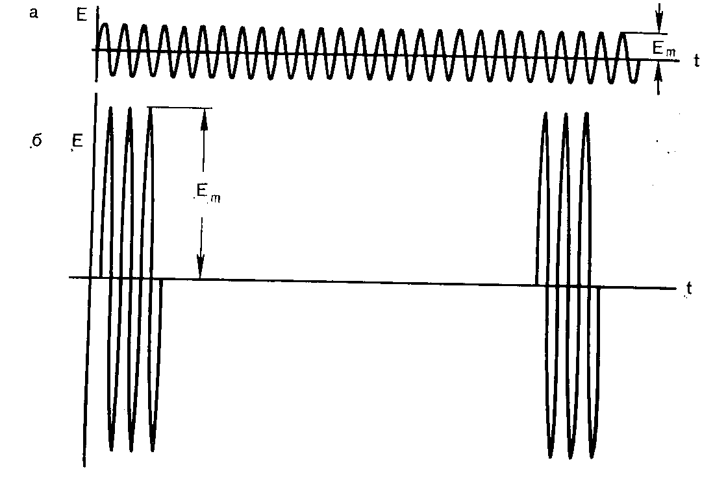

Рисунок 5 – График колебаний электрического поля УВЧ.

*а - при непрерывном режиме; б - при импульсном режиме.*

Тепловые эффекты, обусловленные средней мощностью, при импульсном режиме невелики. В то же время значительные величины напряженности поля в импульсе усиливают специфическое действие поля УВЧ: изменения структуры белковых молекул, концентрации ионов у клеточных мембран, гидратации ионов н молекул и др.

Все эти нетепловые эффекты изменяют деятельность клеток и при действии на образования центральной нервной или вегетативной систем могут вызвать значительные сдвиги в функциональном состоянии организма.

Таким образом, при импульсной УВЧ терапии обеспечивается возможность осуществить интенсивное специфическое действие электрического поля УВЧ без заметного теплового эффекта.

Конструкция электродов и условия проведения процедур при импульсной УВЧ-терапии не отличаются от применяемых при обычной УВЧ-терапии.

**Транзисторный ВЧ тракт для аппарата УВЧ терапии**

В настоящее время большинство аппаратов работает на частоте 27,12 МГц в непрерывном или импульсном режиме. Построение УВЧ аппаратов на основе транзисторных ВЧ трактов имеет определенные преимущества – надежность, использование малых питающих напряжений, обеспечение стабильности fнес, создание отдельных модулей для увеличения выходной мощности, уменьшение электромагнитных помех.

При разработке ВЧ трактов возникают определенные трудности, связанные с одной стороны с малыми выходными сопротивлениями транзисторов, а с другой – с изменением в широком диапазоне эквивалентной нагрузки. Эта эквивалентная нагрузка имеет комплексный характер. Ее активная часть определена внутренним сопротивлением тканей пациента и составляет 40-50 см, а реактивная носит емкостной характер.

С учетом медицинской практики, емкость образованная телом пациента и плоскостью конденсаторной пластины электрода, к которой подведена ВЧ энергия, изменяется в широких пределах – 0,5-27 пФ. Такой диапазон дает, например, использование по очереди электродов 35, 70, 105, 240 мм, конденсаторные пластины которых устанавливаются на расстоянии 5, 10, 20, 25, 30 мм от пациента.

Задача усложняется в виду того, что в силу особенностей применения УВЧ прибора (пациент не заземлен и находится на некотором расстоянии от аппарата) эквивалентная нагрузка носит симметричный характер и вынесена от корпуса на длину 0,7-1 м, что соизмеримо с длиной волны (λ=11 м). В общем случае нагрузка ВЧ тракта представляет собой двухпроводную длинную линию с волновым сопротивлением 600 Ом и электрической длинной 350, нагруженную комплексным сопротивлением (добротность Qmax≥100), активная часть которой ничтожно мала, а реактивная может изменяться в широких пределах. Требуется решить задачу о передаче мощности от транзисторного генератора в активную часть комплексной нагрузки во всем диапазоне ее изменения.

ЛИТЕРАТУРА

1. Системы комплексной электромагнитотерапии: Учебное пособие для вузов/ Под ред А.М. Беркутова, В.И.Жулева, Г.А. Кураева, Е.М. Прошина. – М.: Лаборатория Базовых знаний, 2000г. – 376с.
2. Электронная аппаратура для стимуляции органов и тканей /Под ред Р.И.Утямышева и М.Враны - М.: Энергоатомиздат, 2003.384с
3. Ливенсон А.Р. Электромедицинская аппаратура. :[Учебн. пособие] - Мн.: Медицина, 2001. - 344с.
4. Катона З. Электроника в медицине: Пер. с венг. / Под ред. Н.К.Розмахина - Мн.: Медицина 2002. - 140с.